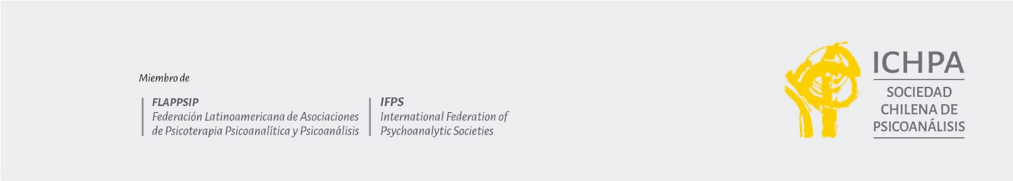

Entre el inconsciente y las palabras: Psicoanálisis y Literatura.
Docente:
- Valeria Ávila: Psicóloga, Psicoanalista en formación Sociedad Chilena de Psicoanálisis ICHPA. Magíster Psicología Clínica mención infanto juvenil UCH. Miembro del directorio de la Asociación Latinoamérica de Observación de bebés (ALOBB). Docente y supervisora clínica.
- Diego Casas-Cordero: Psicólogo, Psicoanalista en formación Sociedad Chilena de Psicoanálisis ICHPA. Magíster Psicología Clínica mención Psicoanálisis UAI. Docente y supervisor clínico.

Contenidos:

Clase 1: Memoria y tiempo.

Clase 2: Melancolía.

Clase 3: Poesía y Psicoanálisis.

Clase 4: Transferencia.

Clase 5: Sexualidad femenina.

Clase 6: Autorelato/ficción.

Fechas y horarios: Viernes de 18:30 a 20:30 horas (17 y 24 de abril, 8, 15, 22 y 29 de mayo).

Modalidad: Hibrido.

